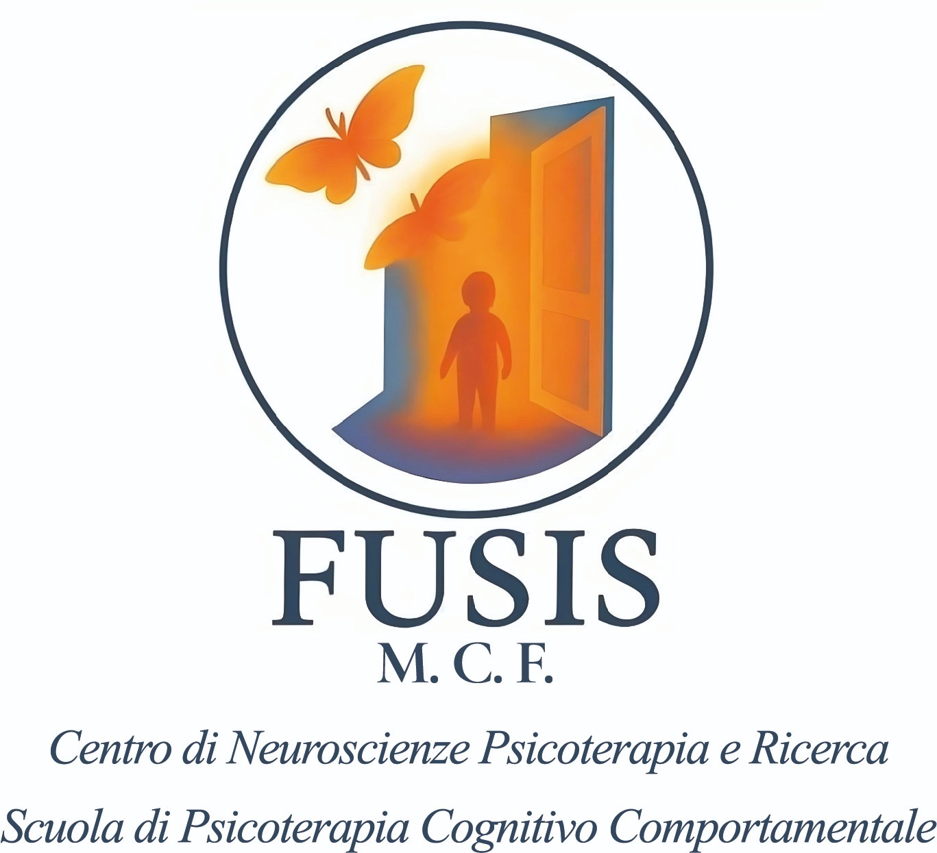

REGOLAMENTO FUSIS M.C.F.

Art. 1 – Denominazione e Titolo Rilasciato

La Fusis M.C.F. Scuola Quadriennale di Specializzazione in Psicoterapia Cognitivo-Comportamentale è un’istituzione formativa accreditata dal Ministero dell’Istruzione, dell’Università e della Ricerca (Decreto del Segretario Generale n. 135 del 04.02.2026 – COD. 389) e fondata sulla convergenza tra ricerca, pratica clinica e aggiornamento scientifico continuo. La direzione della Scuola di Specializzazione, è affidata alla Dr.ssa Laura Vitagliano e al Dr. Domenico Bove, responsabili dello sviluppo dei programmi clinici e formativi in linea con gli standard nazionali e internazionali della psicologia e delle neuroscienze.

La Scuola rilascia il Diploma di Specializzazione in Psicoterapia Cognitivo-Comportamentale, che abilita all’esercizio della psicoterapia ai sensi dell’art. 3 della Legge 18 febbraio 1989 n. 56.

Il titolo è equipollente a quello rilasciato dalle Scuole universitarie di specializzazione, ai sensi degli artt. 3 e 35 della medesima legge, ed è valido per l’inquadramento nei ruoli pubblici come psicologo o medico-psicologo (Legge 29 dicembre 2000 n. 401, art. 2, comma 3).

Art. 2 – Requisiti di Ammissione

Possono iscriversi alla Scuola i laureati in Medicina e Chirurgia o in Psicologia, iscritti ai rispettivi Ordini professionali, fino a un massimo di 20 partecipanti per corso.
È ammessa, in via provvisoria, l’iscrizione dei laureati in Medicina o Psicologia non ancora abilitati, a condizione che conseguano l’abilitazione entro la prima sessione utile dopo l’inizio dei corsi.

Art. 3 – Retta annuale

La quota annuale è di € 4.000,00 (IVA esente ai sensi dell’Art. 10, c.1, n20 del D.P.R. 633/1972) ed è rateizzabile in quattro rate annuali. Negli anni successivi potranno essere applicati adeguamenti ISTAT.

La retta comprende: tutte le attività formative previste nel quadriennio; la formazione personale in gruppo;
la supervisione clinica.

Sono esclusi: i costi per la partecipazione a congressi; l’assicurazione professionale individuale (obbligatoria e a carico dell’allievo).

In caso di ritardato pagamento delle rate rispetto alle scadenze comunicate, è prevista l’applicazione di una indennità di mora pari a € 50,00 per ciascuna rata versata oltre i termini stabiliti.

Il protrarsi dell’inadempimento potrà comportare la sospensione temporanea dalla partecipazione alle attività didattiche fino alla regolarizzazione della posizione amministrativa.

In caso di rinuncia dopo l’iscrizione o durante lo svolgimento del corso, sarà dovuta l’intera quota dell’anno in corso. L’allievo è inoltre tenuto a darne comunicazione scritta (attraverso una e-mail o pec) al direttore della scuola.

La Scuola non eroga borse di studio, ma si rende disponibile ad accettare quelle erogate dalla Regione e/o da altri Enti.

Art. 4 – Programmazione didattica

Il programma didattico della scuola è quello depositato nella Istanza di Riconoscimento e successivamente modificato in base alle richieste della CTC del MUR.
Il Direttore è il responsabile della sua attuazione e annualmente ne dà comunicazione alle autorità ministeriali (MUR) tramite la Relazione Illustrativa sull’Attività Didattica dell’Istituto controfirmata dal Garante del Comitato Scientifico ed i Membri del Comitato Scientifico dell’Istituto.

Il programma didattico è il percorso formativo cui lo studente si deve attenere per poter accedere agli esami annuali ed all’esame finale di specializzazione.

La Scuola ha durata quadriennale per un totale di 2.000 ore. L’attività didattica, per complessive 500 ore annue, e per quattro anni di corso, è articolata in:

- Primo biennio: 500 ore/anno
350 ore di lezioni ed esercitazioni
150 ore di tirocinio
- Secondo biennio: 500 ore/anno
248 ore di lezioni ed esercitazioni
102 ore di supervisione (supervisione individuale in gruppo dell’attività clinica degli allievi)
150 ore di tirocinio

Il programma formativo è strutturato in:

- moduli teorici della parte generale;
- moduli teorici e teorico pratici della parte specialistica;
- formazione personale attraverso training esperienziali per lo sviluppo di abilità e competenze;
- supervisione dei casi clinici, nel corso della quale gli allievi saranno guidati all’analisi e all’elaborazione delle strategie psicoterapeutiche.

L’obiettivo formativo della scuola è sviluppare negli allievi abilità cliniche e competenze psicoterapeutiche specifiche relative all’ambito sia diagnostico che terapeutico della TCC, rispondendo ad una logica di continuità ed evoluzione della stessa, avendo come assunto l’utilizzo delle tecniche terapeutiche della TCC, che si completano con l’utilizzo delle tecniche della TMI come evoluzione metodologica e operativa per i quadri sintomatologici complessi.

Sviluppare abilità cliniche e competenze psicoterapeutiche specifiche:
- conoscenza approfondita del background dottrinario specifico della psicoterapia cognitivo comportamentale relativa alle problematiche psicopatologiche;
- competenze nell’utilizzo delle metodologie di assessment nella prospettiva cognitivo comportamentale della TCC e della sua evoluzione (TMI);
- competenze nella definizione dei criteri per la formulazione del caso clinico in termini di scelta di obiettivi, delle strategie e delle tecniche terapeutiche relativi alla TCC e della sua evoluzione (TMI);
- competenze e capacità operative nella conduzione del lavoro clinico relativamente alla TCC e della sua evoluzione (TMI);
- competenze nell’applicazione delle procedure e delle tecniche di intervento cognitivo comportamentale e della sua evoluzione (TMI);
- competenze nella gestione dell’alleanza e della relazione terapeutica.

In caso di annullamento per improvvisi impedimenti del docente o organizzativi sono previste procedure di sostituzione della materia.

Art. 5 – Attività di Tirocinio
La Scuola ha all’attivo convenzioni che garantiscono posti di tirocinio e si adopera nella continua ricerca di nuove strutture da convenzionare al fine di ampliare l’offerta di enti in cui poter svolgere il tirocinio.
Le direttive ministeriali non giustificano il mancato svolgimento del tirocinio entro i termini stabiliti per fattori ostativi connessi ad esigenze personali, lavorative, logistiche e/o individuali. Sarà comunque cura della Scuola stessa valutare le singole criticità al fine di trovare una soluzione sempre nel rispetto delle indicazioni ministeriali. Il tirocinio è obbligatorio, è parte integrante del percorso formativo ed è soggetto a certificazione e valutazione. Le spese di tirocinio sono a carico degli allievi.

Art. 6 – Frequenza e partecipazione agli anni di corso

La frequenza è obbligatoria.

È richiesta una frequenza annuale ai corsi pari all’80% delle ore previste. Ne consegue che non sono ammesse assenze superiori al 20% del monte ore di ciascun anno.

La partecipazione al 2°, 3° e 4° anno accademico è subordinata alla frequenza, al profitto e al superamento degli esami dell’anno precedente, nonché allo svolgimento delle ore di tirocinio previste.

Le ore di tirocinio annuali non sono in alcun modo recuperabili e il loro mancato o parziale svolgimento preclude il passaggio all’anno successivo.

Il mancato rispetto degli obblighi di frequenza può comportare la non ammissione all’esame annuale o la ripetizione dell’anno.

Art. 7 – Esami

Al termine di ciascuno dei primi tre anni è previsto un esame intermedio composto da:

- una prova orale, volta a verificare le competenze pratiche e il percorso personale;
- una prova scritta, per valutare la conoscenza teorica degli argomenti trattati.

Al termine del quarto anno, lo specializzando sostiene un esame finale che comprende:

- la discussione di una tesi elaborata con un didatta della scuola;
- la presentazione e discussione di due casi clinici trattati e supervisionati;
- la trascrizione e analisi della prima seduta di un terzo caso clinico.

Per accedere agli esami intermedi e finali, lo studente deve:

- aver ottenuto il parere favorevole dei Didatti;
- aver frequentato almeno l’80% delle attività didattiche;
- essere in regola con gli obblighi economici;
- aver completato il monte ore di tirocinio annuale previsto.

In caso di mancato rispetto dei requisiti, l’allievo dovrà ripetere l’anno accademico e corrispondere nuovamente la quota didattica.

Art. 8 – Sede e Orari

Sede: Viale delle Industrie, 2 – 81100 – Caserta

Le lezioni si svolgono 1 o 2 weekend al mese, nei giorni di sabato e domenica (con orario: 9:00 – 13:00; 14:00 – 19:00)

L’anno accademico ha inizio nel mese di marzo.

Art. 9 – Esonero ECM

Gli iscritti al Corso di Specializzazione in Psicoterapia sono esonerati dall’obbligo ECM, in quanto la formazione rientra tra le attività di aggiornamento professionale riconosciute dal Ministero della Salute ai sensi della normativa vigente.

Art. 10 – Norme Disciplinari

Gli allievi sono tenuti a:
- rispettare i principi etici e deontologici della professione;
- mantenere un comportamento corretto verso docenti e colleghi;
- garantire la riservatezza dei casi clinici trattati.

La Direzione potrà adottare provvedimenti disciplinari in caso di comportamenti non conformi.

